H&M 个性化推荐策略
经营分析项目
—— 基于137万用户 × 10.5万商品 × 3178万条交易数据 ——
作者：黄晓媛
文档日期：2026年05月09日
关键词：RFM分析 · 用户分群 · 渠道分析 · 品类偏好 · 价格带分析 · A/B测试 · 推荐策略

目 录
一、项目概述 业务背景、数据规模、核心目标
二、技术架构 数据流、技术栈、项目结构
三、数据管道（ETL） Pipeline六步详解、数据质量报告、星型模型设计
四、业务诊断 商品结构诊断、用户数据诊断、核心矛盾定位
五、绩效拆解（RFM分析） 五层RFM分群、GMV驱动因子、月度KPI追踪
六、用户分析 品类偏好建模、价格带锁定、渠道偏好、时间规律、用户画像宽表
七、渠道分析 渠道×品类、渠道×价格、渠道×年龄交叉分析
八、推荐策略设计 5种推荐策略、召回/排序/重排三层架构
九、A/B测试框架 实验设计、评估指标、MAB持续优化
十、项目成果与展望 核心数字摘要、交付物清单、面试追问应答

一、项目概述

1.1 业务背景
H&M 作为全球快时尚品牌，拥有百万级用户和海量SKU，面临三个核心经营挑战：
经营挑战 | 数据表现 | 业务影响
商品长尾严重 | 14.8%商品购买≤5次，却占库存大头 | 库存积压 → 打折清仓 → 利润被蚕食
用户留存不稳定 | 平均购买间隔大，9000+用户完全无交易 | 拉新成本是留存的5倍，流失即亏损
推荐缺乏个性 | 缺乏推荐系统则所有人看到相同首页 | 点击率低 → 转化低 → GMV增长乏力

核心假设：如果能为每个用户提供个性化的商品推荐，将显著提升点击率、转化率和人均GMV。
核心增长抓手：提升用户复购频次（频次弹性 > 客单价弹性）。

1.2 数据规模
数据实体 | 记录数 | 关键字段 | 存储大小
用户 (customers) | 1,371,980 行 | age, club_member_status, fashion_news_frequency | —
商品 (articles) | 105,542 行 | category_path, colour_group, detail_desc | —
交易 (transactions) | 31,788,324 行 | t_dat, price, sales_channel_id | 4.2 GB
时间跨度 | 2018-09-20 ~ 2020-09-22 | 27个月 | —

1.3 核心目标
本项目从0到1构建数据驱动的个性化推荐策略体系，核心目标为：
- 提升 GMV（商品交易总额）——北极星指标
- 提升用户留存与复购频次
- 解决"热门商品垄断、长尾商品曝光不足"的经营矛盾
- 输出可复用的数据管道和分析脚本，支撑长期运营决策

1.4 项目整体流程
项目按以下五阶段推进：
阶段 | 核心工作 | 产出
Phase 1: 数据处理 | CSV → 清洗 → 维度建模 → 特征工程 | 5张核心表 + 4张Tableau视图
Phase 2: 经营分析 | 业务诊断 → RFM分群 → 用户/渠道分析 | 4张分析CSV + 关键数字JSON
Phase 3: 策略设计 | 召回/排序/重排 + 5种推荐策略 | 推荐策略设计文档
Phase 4: 模型训练 | DSSM双塔 + FAISS + 排序模型 | 模型文件 + 离线评估报告
Phase 5: A/B测试 | 14天线上实验 + 效果评估 | 实验报告 + 运营手册

二、技术架构

2.1 技术栈
层级 | 技术 | 版本/说明 | 用途
数据处理 | Python (Pandas, NumPy) | Pandas 2.3, NumPy 1.26 | 3300万行ETL + 特征工程
可视化 | Tableau | Desktop 2023+ | 4张Dashboard（KPI/用户/品类/商品）
数据存储 | CSV文件 | → 可迁移至MySQL | 原始数据 + 处理后数据
版本控制 | Git + GitHub | — | 代码和文档管理
文档 | Markdown / Word | — | 方案设计 + 策略文档 + 分析报告
计划引入 | FAISS + PyTorch | — | 向量检索引擎 + 双塔模型训练

2.2 推荐系统架构（六层）
推荐系统按六层架构设计，数据流自下而上：
层级 | 核心功能 | 技术方案
① 数据层 | 原始数据清洗 → 维度建模 → 特征宽表 | Python Pandas 分块读取
② 特征工程层 | 用户特征(14维) + 商品特征(15维) | RFM多窗口 + 品类向量
③ 召回层 | 从10万商品中粗筛200个候选 | DSSM双塔 + FAISS向量检索
④ 排序层 | 对200候选精排 → Top 50 | 多目标排序(CTR+CVR+ATC)
⑤ 重排层 | 业务规则：库存/新品/多样性 | 规则引擎 (品类打散/冷启动加权)
⑥ A/B实验层 | 50%对照组 vs 50%实验组 | 哈希分流 + t检验 + MAB

2.3 项目文件结构
项目采用清晰的模块化结构，代码和文档分离：
文件/目录 | 说明 | 耗时 | 产出
01_data_pipeline.py | 全流程数据管道（6步） | ~37分钟 | 5张主表 + 4张Tableau视图
02_business_analysis.py | 经营分析脚本 | ~8分钟 | 4张CSV + 关键数字JSON
项目方案_H&M推荐系统.md | 总体技术方案文档 | — | 6层架构 + 阶段规划
推荐策略设计文档_基于规则.md | 5种推荐策略 + A/B方案 | — | SQL逻辑 + Excel模板
数据分析工作思考过程.md | 数据分析方法论 | — | 思维框架 + 协作边界
processed/ | 处理后数据（不入库） | 9个CSV | dim_*, fact_*, feature_*, tableau_*
business_analysis/ | 经营分析结果 | 5个文件 | RFM GMV/渠道品类/年龄渠道/KPI

三、数据管道（ETL）

3.1 Pipeline 六步流程
01_data_pipeline.py 完整实现从原始CSV到特征宽表的全流程，共6步：
步骤 | 任务 | 关键操作 | 产出
Step 1 | 加载原始数据 | 读取3个CSV（articles/customers/transactions） | articles: 105,542行  customers: 1,371,980行  transactions: 31,788,324行
Step 2 | 清洗 articles | 填充detail_desc空值 + 构建品类路径 + 计算商品购买次数 + 热度分层 | dim_article: 105,542行  含category_path / popularity_tier
Step 3 | 清洗 customers | ★核心修复：用交易行为反推Active字段  （66%为空但99.3%有交易→修正活跃用户46万→136万）  + 年龄段分组 + 会员状态标准化 | dim_customer: 1,371,980行  含age_group / is_active
Step 4 | 处理 transactions | 时间特征提取 + 引用完整性验证 + 训练/验证集按时间划分（最后7天=验证集） | fact_transaction: 31,788,324行  含data_split标签
Step 5 | RFM用户特征 | 多窗口频率(7d/30d/90d) + 品类多样性 + 衍生指标(recency/online_ratio/间隔) + 五层RFM分群 | feature_user_rfm: 1,356,132行  20个特征字段
Step 6 | 商品协同特征 | 时间趋势(up/stable/down) + 回购率 + 渠道偏好 + 购买者画像(年龄均值/多样性) | feature_article_stats: 104,229行  15个特征字段

3.2 关键技术决策
- 分块读取（Chunked Reading）：fact_transaction 达 4.2GB，采用 chunksize=500,000 分块处理，避免内存溢出
- Active 字段修复：发现66%用户 Active 为空但99.3%有实际交易——用交易行为反推修正，这是数据清洗中最重要的逻辑修正
- 训练/验证集划分：按时间切分（最后7天为验证集），模拟真实线上推荐场景（用历史数据预测未来行为）
- RFM分群阈值：基于实际数据分布设定，非机械等分——高价值活跃(recency≤30天 & frequency≥27次)、活跃(recency≤90天 & frequency≥9次)等

3.3 星型数据模型
数据模型采用星型架构，以 fact_transaction 为事实表，dim_article/dim_customer 为维度表，feature_user_rfm 和 feature_article_stats 为特征宽表：
fact_transaction (31,788,324行)
├── customer_id → dim_customer (1,371,980行)
│ └── age_group, is_active, club_member_status
├── article_id → dim_article (105,542行)
│ └── category_path, popularity_tier, colour_group
├── 用户维度特征 → feature_user_rfm (1,356,132行, 20维)
│ └── rfm_segment, recency_days, online_ratio, unique_departments
└── 商品维度特征 → feature_article_stats (104,229行, 15维)
└── trend_direction, repurchase_rate, avg_buyer_age

3.4 数据质量关键发现
问题 | 严重程度 | 影响 | 处理方式
66%用户Active为空，但99.3%有交易 | 严重 | 不能用Active做特征 | 用交易行为反推，修正活跃用户46万→136万
14.8%商品购买≤5次 | 中等 | 召回层冷启动问题 | 重排层冷启动加权15% + 热门兜底
fashion_news出现"None"/"NONE" | 中等 | 特征编码会分裂 | 统一标准化为"NONE"
detail_desc 416行空值 | 轻微 | 文本特征缺失 | 用产品信息(prod_name+product_type+department)填充
9,699用户无任何交易记录 | 轻微 | 新用户冷启动 | 热门兜底策略

四、业务诊断

4.1 商品结构诊断
基于10.5万SKU的购买分布分析，发现严重的"热门垄断、长尾消失"问题：
指标 | 数值 | 解读
总SKU数 | 105,542 | —
购买≤5次的商品 | 15,664个 (14.8%) | 长尾积压——这些商品占用库存但几乎卖不动
其中冷启动(≤3次) | 大量商品 | 新品上市后缺乏曝光机会，陷入"越没曝光越卖不动"的死循环
热门商品(≥1000次) | 7,810个 (7.4%) | 贡献了53.5%的销量——极少数商品垄断了大部分曝光和销售
结论 | — | 热门集中 vs 长尾消失 → "首页千篇一律、新品永无出头之日"

4.2 用户数据诊断
发现一个关键的数据质量问题：Active 字段与交易行为严重背离。
维度 | 修复前 | 修复后
Active = "1.0" 的用户 | 约46万 | —
Active 为空的用户 | 约91万 (66%) | —
实际有交易记录的用户 | — | 约136万 (99.3%)
修正后的活跃用户 | — | 约136万 (从46万修正)

★ 关键发现：如果直接用 Active 字段做特征，会把90万活跃用户误判为"非活跃"——这是一个会导致推荐策略严重偏差的数据质量问题。修复后活跃用户从46万→136万，数据与行为事实一致。

4.3 核心矛盾定位
综合商品结构和用户数据，定位到H&M当前经营的核心矛盾：
- 矛盾一：热门垄断 —— 7.4%热门商品贡献53.5%销量，导致首页展示面狭窄
- 矛盾二：长尾消失 —— 14.8%商品几乎无曝光机会，库存周转效率极低
- 矛盾三：标签失真 —— 66%用户活跃状态被误判，导致运营无法精准触达
这三个矛盾相互强化：热门越垄断 → 长尾越没曝光 → 用户看到的越单一 → 数据越集中在热门 → 循环恶化。推荐系统的核心价值就在于打破这个循环。

4.3 业务诊断可视化

图1: 商品购买次数分布 — 14.8%商品≤5次 vs 7.4%热门贡献53.5%销量
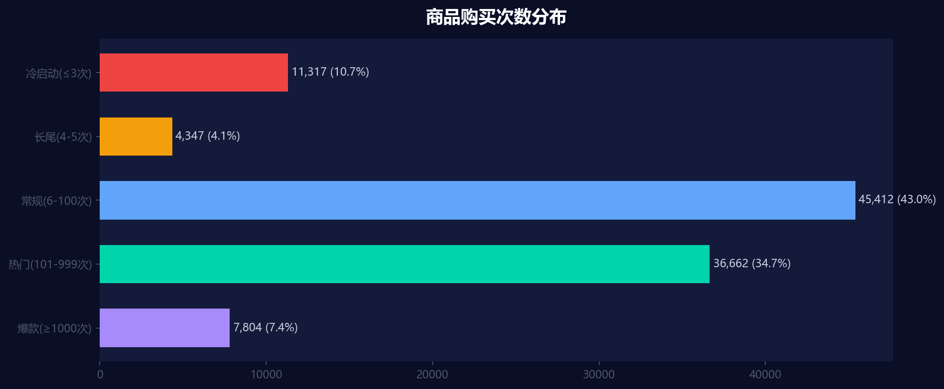

图2: 商品销量贡献结构 — 商品数量占比与销量贡献不均衡
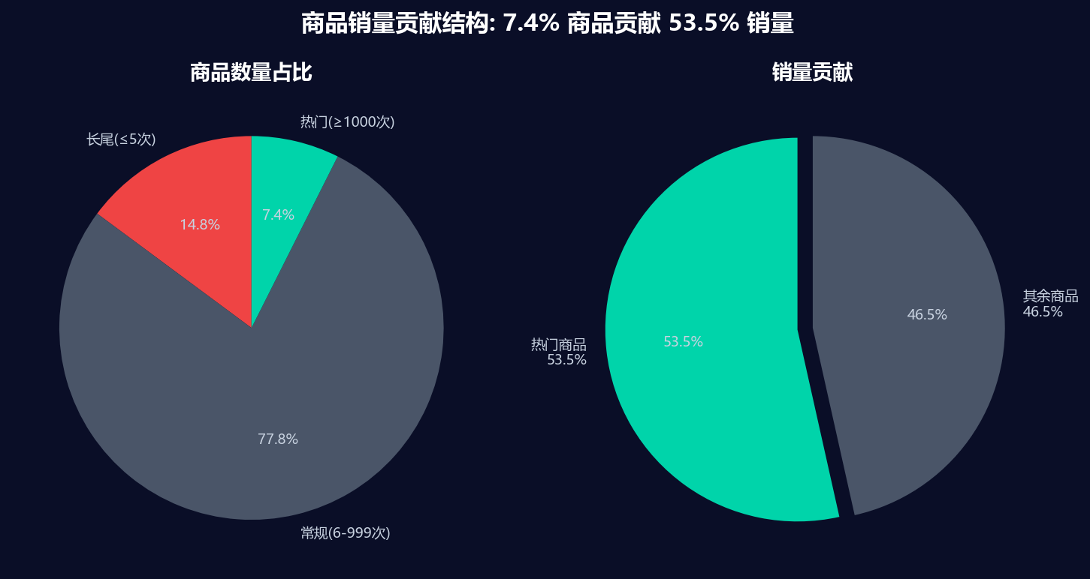

图3: Active字段修复前后对比 — 46万→136万 (+195%)
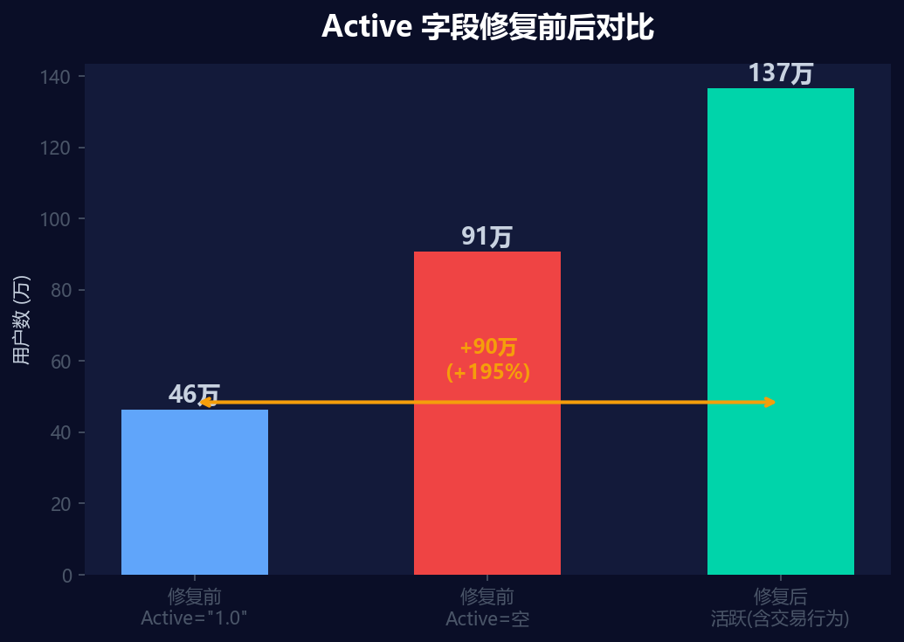

五、绩效拆解（RFM分析）

5.1 五层RFM分群
基于 Recency（最近购买时间）、Frequency（购买频次）、Monetary（消费金额）三个维度，将136万用户划分为5类价值客群：
RFM分群 | 用户数 | 占比 | GMV贡献 | 平均频次 | 购买间隔中位
高价值活跃 | 142,309 | 10.5% | 约39% | 83.6次 | 3.0天
活跃用户 | 279,220 | 20.6% | 中等 | 17.3次 | 12.8天
潜在流失 | 317,557 | 23.4% | 中等偏低 | 5.3次 | 40.2天
已流失 | 254,366 | 18.8% | 很低 | 1.9次 | 180+天
一般用户 | 362,680 | 26.7% | 较低 | 3.2次 | 70.0天

★ 核心发现：仅10.5%的高价值用户贡献了约39%的GMV，他们是平台的核心资产。同时23.4%的潜在流失用户是"最值得投入唤醒资源"的群体。

5.2 GMV驱动因子拆解
将GMV拆解为 GMV = 用户数 × 人均频次 × 客单价，对比各分群：
- 频次方差极大：高价值活跃用户均频83.6次 vs 已流失用户均频1.9次，相差44倍
- 客单价方差极小：各分群间客单价差异远小于频次差异
- ★ 结论：频次弹性 >> 客单价弹性 → 提升用户复购频次是核心增长抓手，比"提价"更有效且风险更低
- 购买间隔分布：P25=14天、P50=34天、P75=76天、P90=190天——提升空间巨大

5.3 月度KPI追踪
建立25个月趋势基线（交易量/活跃用户/GMV/客单价/线上占比/周末占比），识别季节性规律：
- 旺季峰值：12月（假日季促销）均交易量最高
- 低谷期：1月～2月交易量明显下降（节后消费疲软）
- 线上占比：稳定在29.6%左右，无明显季节波动
- 周末占比：稳定在28.6%，验证了"周末逛街"的消费习惯

5.4 策略定调
基于以上分析，确定策略优先级：
- 第一优先级：唤醒23.4%潜在流失用户 —— 存量最大、唤醒成本最低
- 第二优先级：拉升20.6%活跃用户的购买频次 —— 增长空间最大
- 第三优先级：稳住10.5%高价值用户 —— 他们是GMV基本盘
- 核心逻辑：唤醒+拉升的潜在GMV提升空间 >> 通过提价带来的GMV增长，且风险更低

图4: RFM五层分群双轴图 — 10.5%高价值用户贡献39% GMV
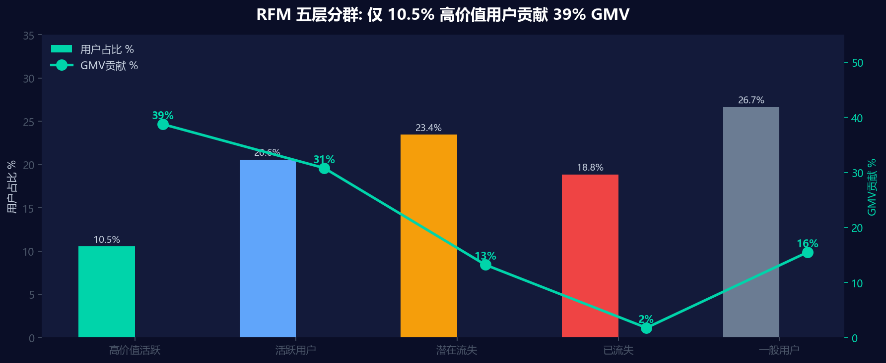

图5: 各分群购买频次对比 — 高频83.6次 vs 流失1.9次 (44倍差距)
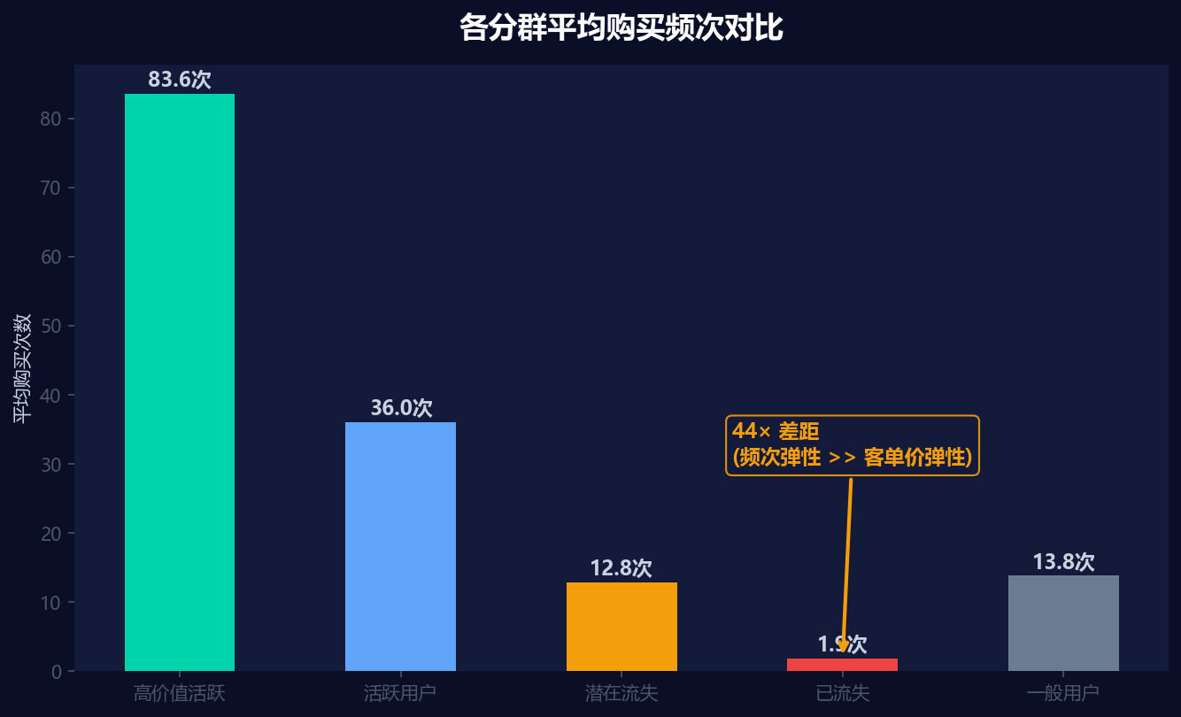

图6: 月度KPI三面板趋势 — 25个月GMV/活跃用户/客单价
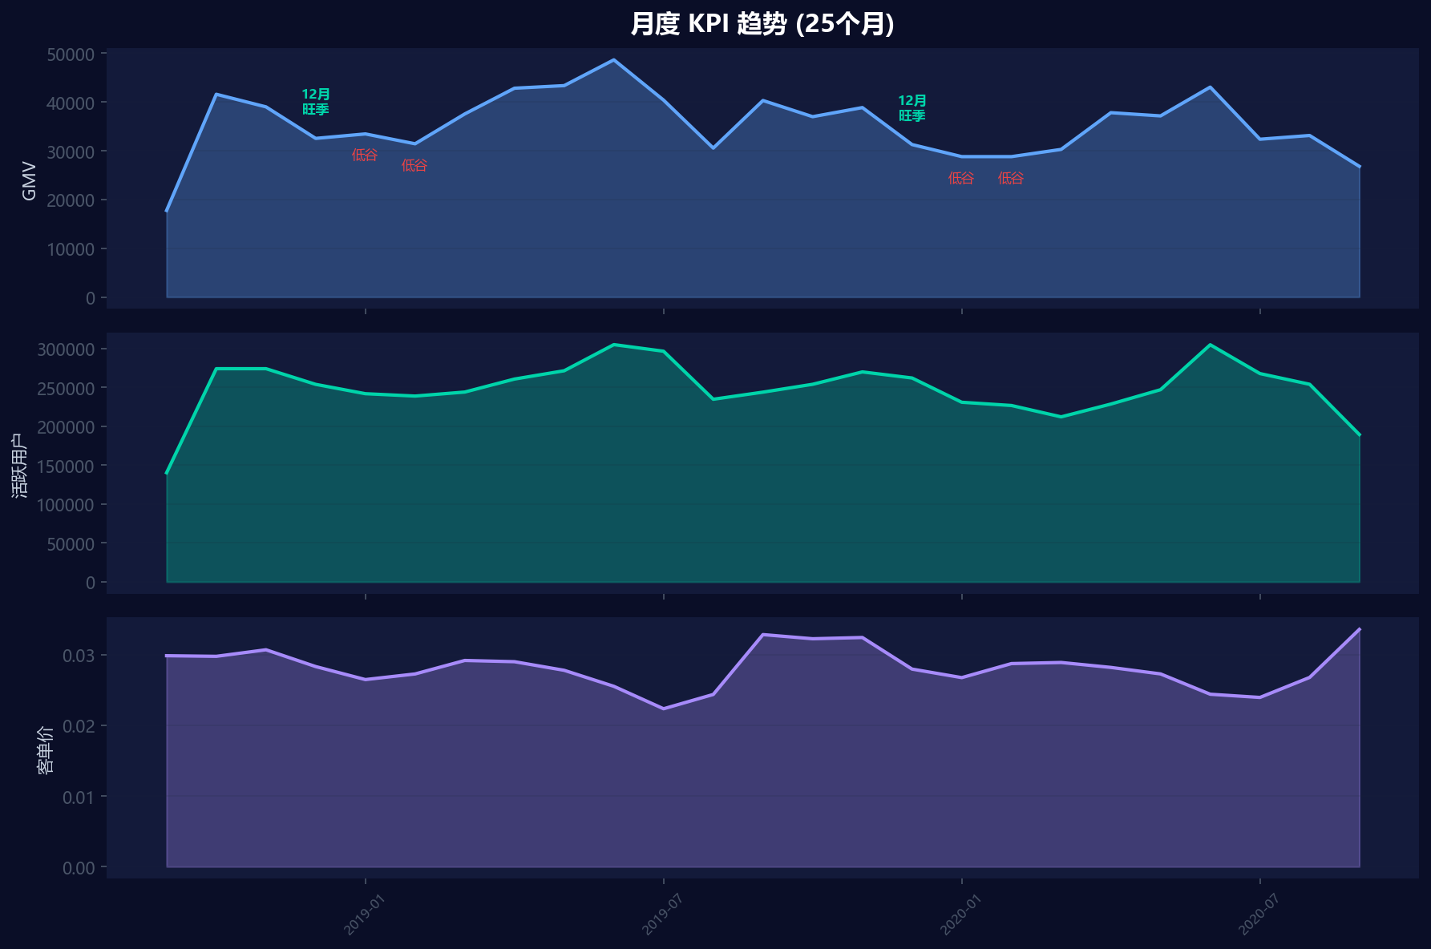

六、用户分析

6.1 品类偏好建模
核心创新：构建 preference_score = user_ratio / global_ratio 指标，消除"热门品类误导"。
举例说明：如果用户A买了100件商品，其中10件是Ladieswear（占比10%），而全球Ladieswear占比为50%，则 preference_score = 10%/50% = 0.2 → 实际上用户A并不偏好Ladieswear。但如果只看绝对购买次数（10件），会误以为"买了10件，应该喜欢吧"。
这个指标确保了推荐逻辑的准确性——不是"推最热门的"，而是"推用户真正偏好的"。

6.2 价格带锁定
★ 这是本项目最核心的用户洞察之一：
通过对10万抽样用户的全量交易分析，发现 99.5% 的用户 ≥80% 的购买集中在单一价格带。
指标 | 数值 | 含义
≥80%购买在单一价格带 | 99.5% 用户 | 价格偏好极度集中
≥90%购买在单一价格带 | 更高比例 | 用户价格忠诚度极高
CV < 0.3（购买≥3次用户） | 高比例 | 价格变异系数低，证明偏好稳定

业务启示：价格匹配在推荐中极其关键。如果给用户推了他不习惯的价位商品，几乎一定不会购买。价格偏好一旦形成极为稳定，推荐时必须在用户的价格带内。

6.3 渠道偏好识别
基于 online_ratio 将用户分为三类渠道偏好：
渠道偏好类型 | 用户占比 | 定义 | 推荐策略启示
线上为主 | 26.1% | online_ratio > 70% | 优先推线上热销款 + 基础款
线下为主 | 60.0% | online_ratio < 30% | 优先推新品 + 趋势款 + 高客单价
混合渠道 | 14.0% | 30% ≤ online_ratio ≤ 70% | 根据当前渠道实时切换策略

6.4 时间消费规律
分析全量交易的天维度分布：
- 周末购买占比：28.6%（显著高于均分14.3%的预期）
- 工作日高峰：周一和周五购买稍高（上班前/周末前准备）
- 工作日分布较为均匀（12.8%～15.3%每日）
业务启示：推荐推送的最佳时机为周五下午+周末上午；周末适合推"新品发现型"推荐，工作日适合"高效补充型"推荐。

6.5 用户画像宽表
最终构建14维用户特征宽表，直接支撑运营分群触达：
画像字段：age_group（年龄段）、preference_score（品类偏好度）、price_band（价格带）、online_ratio（渠道偏好）、recency_days（最近购买天数）、frequency_total（总购买频次）、rfm_segment（RFM分群）、unique_departments（品类多样性）、avg_purchase_interval（平均购买间隔）、weekend_ratio（周末偏好）等。

图7: 用户渠道偏好分布 — 线下为主60.0%/线上为主26.1%/混合14.0%
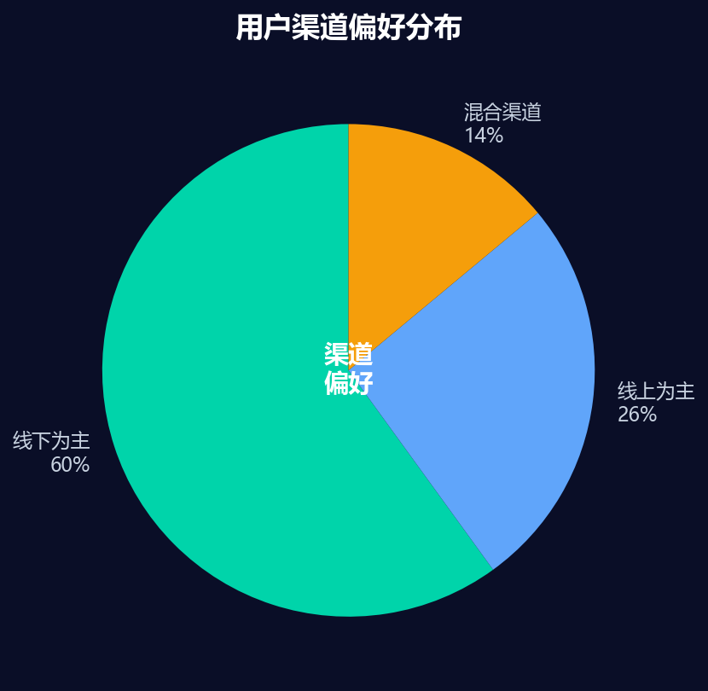

图8: 价格带集中度仪表盘 — 99.5%用户≥80%购买集中在单一价格带
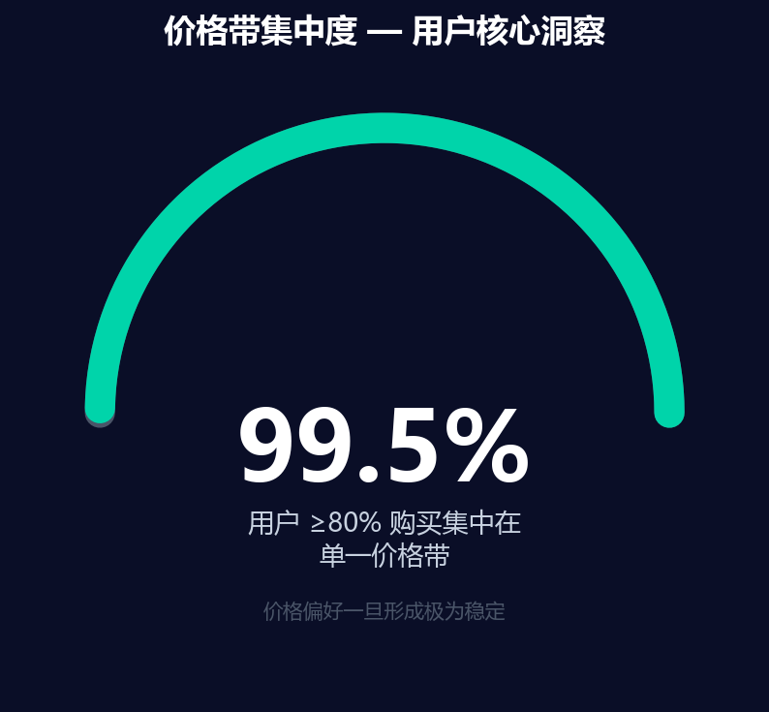

图9: 周度消费规律 — 周末购买占比28.6%,显著高于均匀预期
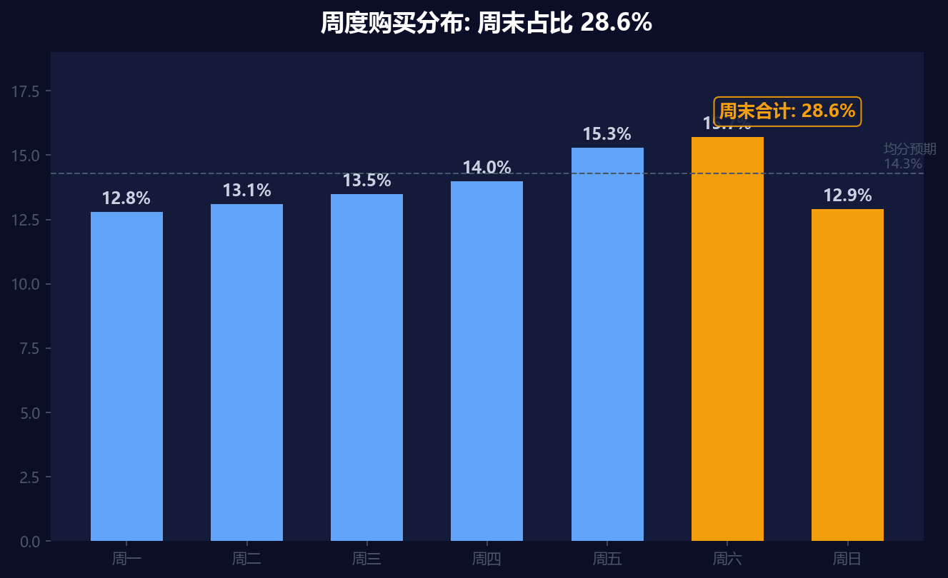

七、渠道分析

7.1 渠道×品类交叉
通过对3178万条交易按销售渠道（线上29.6% / 线下70.4%）与品类的交叉分析：
品类 | 线上占比 vs 全局 | 差异 | 解读
Jewellery | 线上显著高于线下 | +1.6pp | 饰品标准化程度高，适合线上购买
Knitwear | 线上偏高 | +1.4pp | 基础款无需试穿
Hair Accessories | 线上偏好 | +pp | 小件配饰，线上决策成本低
Swimwear | 线下显著偏高 | -5.2pp | 泳装需要试穿体验
Jersey | 线下偏高 | -1.7pp | 运动面料需要手感体验

7.2 渠道×价格交叉
计算线上与线下客单价对比（全量3178万条交易）：
- 线上客单价 / 线下客单价 = 0.77
- 线上用户倾向于购买价格更低的商品，符合"线上比价、线下体验"的消费行为逻辑
- 线下渠道天然适合推高客单价商品和新品——用户在门店更愿意为"体验"买单

7.3 渠道×年龄交叉
分析不同年龄段的线上购物偏好差异：
- 25-34岁 线上占比最低（约25.2%）——这个群体最倾向于线下购物
- 65岁以上 线上占比最高（约36.6%）——可能因为行动不便更依赖线上
- 年龄段与渠道偏好存在显著差异，分年龄段的渠道触达策略应有区别

7.4 渠道策略落地
基于以上三项交叉分析，输出分渠道推荐方案：
渠道 | 推荐策略 | 核心逻辑
线上 | 高性价比基础款 + 高复购品类 | 线上用户价格敏感、偏好标准化商品
线下 | 当季新品 + 趋势款 + 高客单价商品 | 线下用户愿为体验付费，适合新品首发
混合型用户 | 根据 online_ratio 动态调整权重 | 用历史渠道偏好预测当前最相关推荐

图10: 渠道×品类交叉 — Jewellery线上偏好 vs Swimwear线下偏好
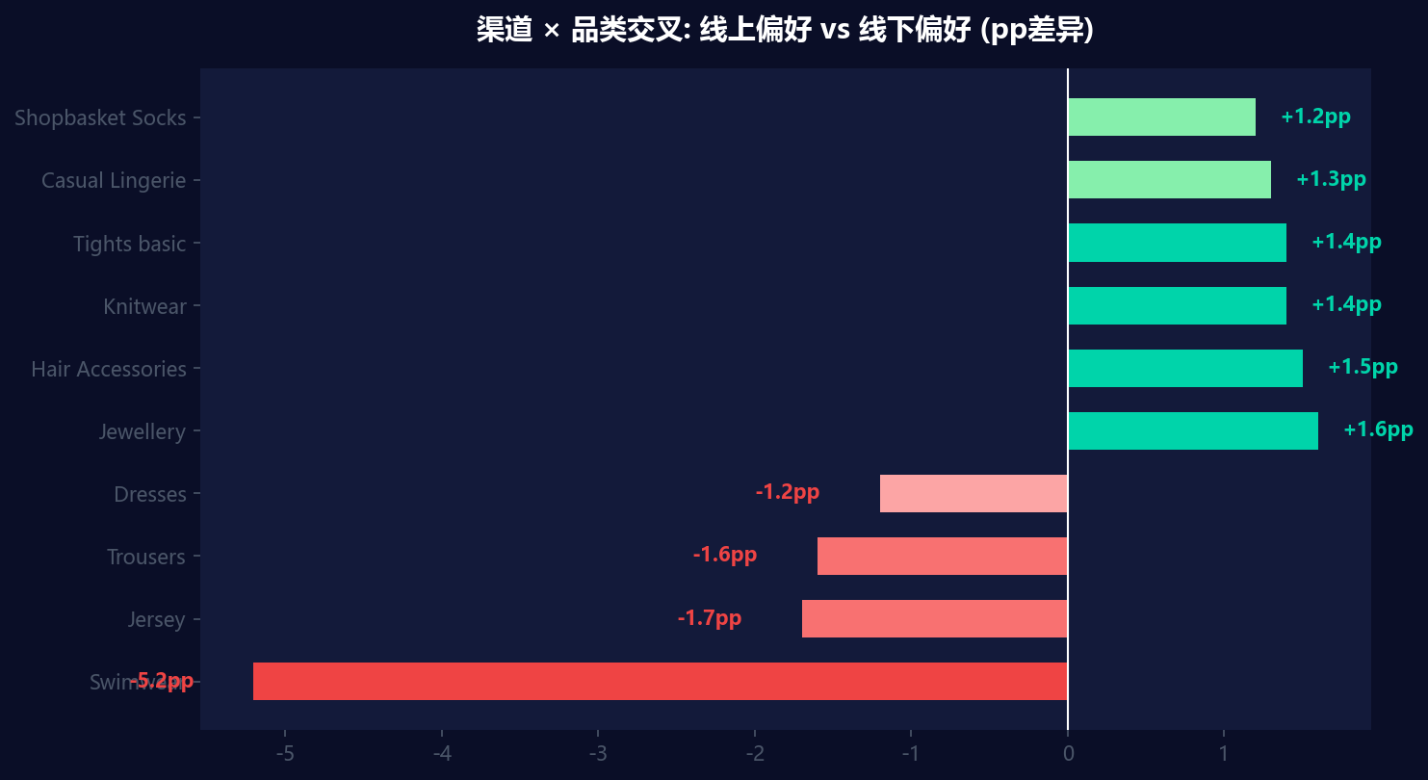

图11: 渠道×年龄交叉 — 25-34岁线上最低(25.2%),65岁以上最高(36.6%)
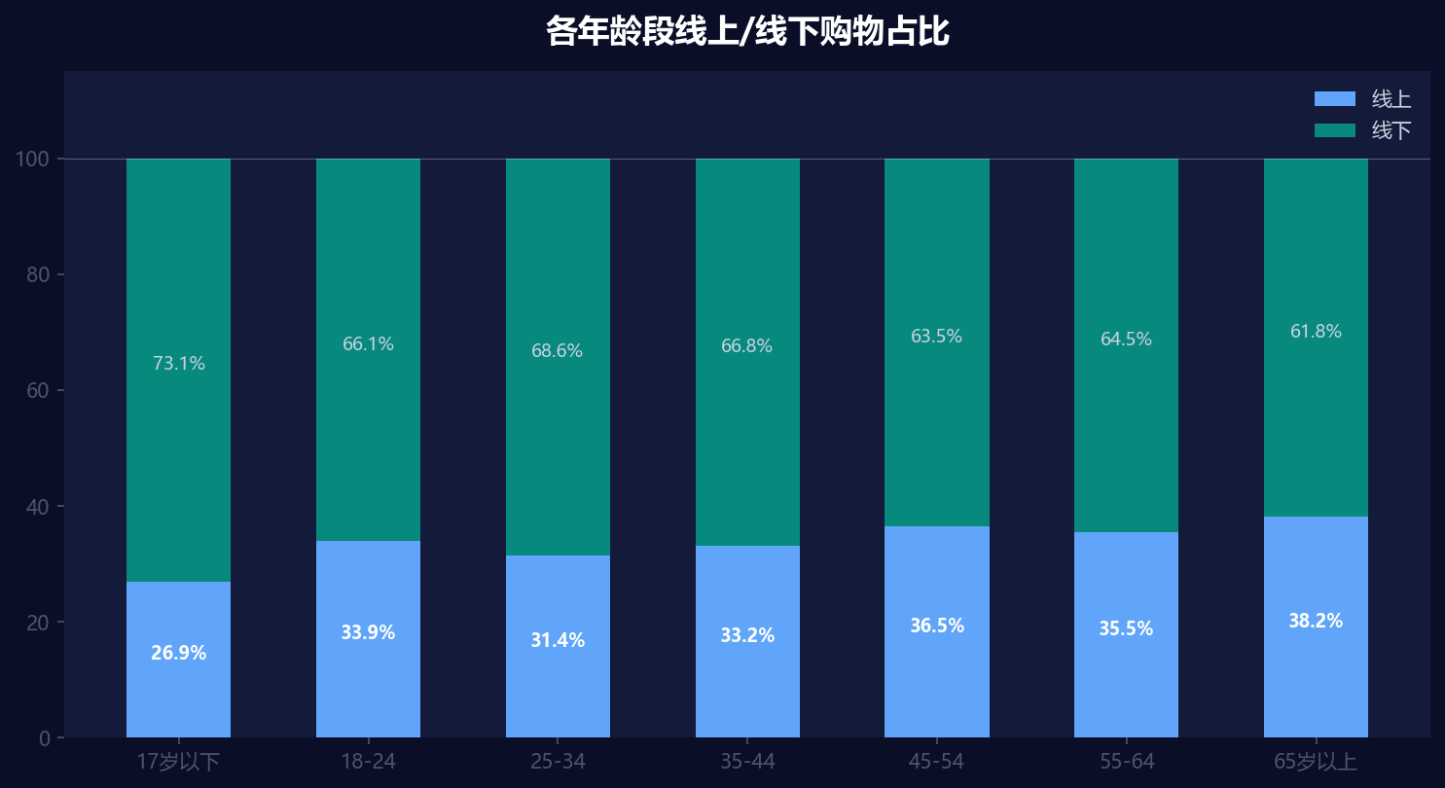

图12: 渠道×价格对比 — 线上客单价仅为线下的0.77倍
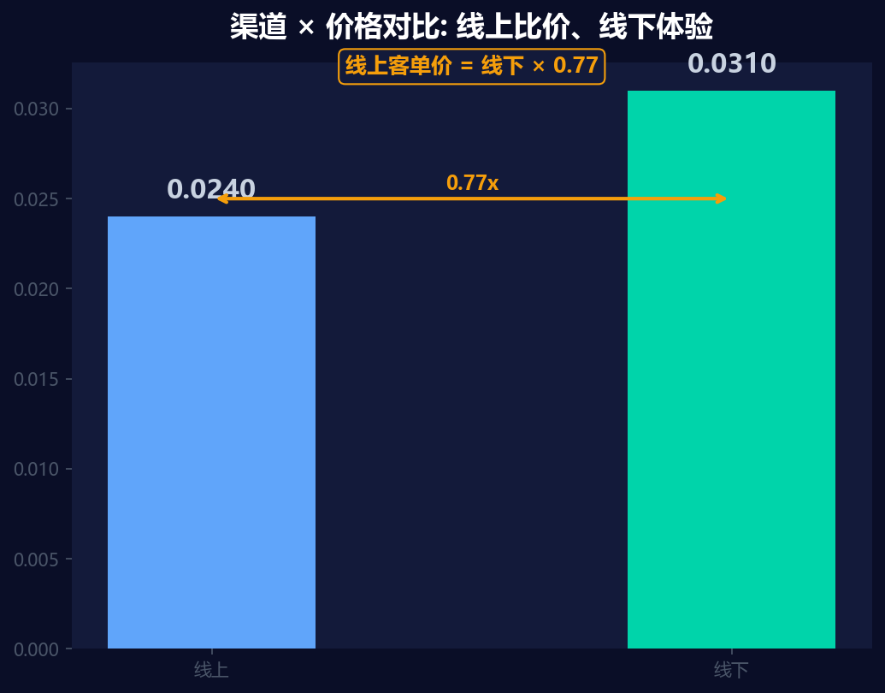

八、推荐策略设计

8.1 策略体系总览
设计5种推荐策略，按用户状态分层使用，形成完整的推荐策略矩阵：
策略编号 | 策略名称 | 适用条件 | 推荐位占比 | 核心逻辑 | 可调参数
0 | 热门兜底 | 新用户/无购买 | 100%（兜底） | 全局销量降序Top20 | 时间窗口
1 | 混合探索 | 购买≤2次 | 60%热门+40%随机 | 热门为主+探索性推荐 | 热门/随机比例
2 | 品类偏好 | 购买≥3次 | 40%（8位） | 基于preference_score推荐偏好品类下热销商品 | TopN品类数、每品类取几个
3 | 价格带 | 购买≥3次 | 25%（5位） | 匹配用户价格带±1档的热销商品 | 价格箱数量、浮动档位
4 | 协同过滤 | 购买≥5次 | 25%（5位） | 基于Jaccard共购相似度 | 最近购买取几条、相似度阈值
5 | 颜色偏好 | 购买≥3次 | 10%（2位） | 匹配用户偏好颜色组+同品类热销 | 取前几个颜色

8.2 三层推荐架构

召回层（粗筛：10万→200）
目标：从10万商品中快速筛出200个候选，保证"该召回的都召回"。
- 双塔模型（DSSM）：用户塔 + 商品塔分别编码为128维向量 → FAISS向量检索
- 品类规则召回补充：用户历史偏好品类下热销商品强制进入候选集 → 解决长尾召回不足
- 多样性召回通道：随机采样不同department的热门商品混入候选集

排序层（精排：200→50）
目标：对200个候选按用户偏好打分排序。
- 多目标排序：CTR（点击率）+ CVR（购买率）+ ATC（加购率）
- 加权融合：final_score = 0.3 × p_ctr + 0.5 × p_cvr + 0.2 × p_atc
- 权重设定来自敏感性分析——CVR权重最高因为直接指向GMV

重排层（业务规则：50→20）
目标：加入业务约束，确保推荐"既准又赚钱"。
规则 | 具体操作 | 目的
库存过滤 | 库存<阈值的商品降权或移除 | 避免推荐买不到的商品
新品加权 | 冷启动商品(购买≤3次)加权15% | 给新品曝光机会，均衡库存
多样性打散 | 同品类(department)最多出现3个 | 避免推荐列表全是同类商品
价格多样性 | 至少保留2个价格带的商品 | 覆盖不同预算需求
去已购 | 过去7天已购买的商品降权 | 避免重复推荐

8.3 偏好度计算创新
品类偏好度（preference_score）计算方法：
- Step 1：计算用户在各品类的购买占比 (user_ratio)
- Step 2：计算该品类的全局占比 (global_ratio)
- Step 3：preference_score = user_ratio / global_ratio
- > 1.0 = 比平均人群更偏好该品类 → 推荐信号
- > 2.0 = 显著偏好 → 强推荐信号
这个设计的关键洞察：不是买得多就是喜欢。"相对于全局的偏好"才是做推荐时该用的真实信号。

图13: 推荐位分配 — 品类偏好40%/价格带25%/协同过滤25%/颜色10%
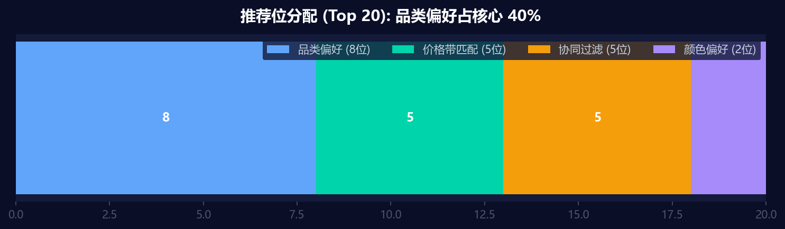

图14: 推荐系统架构漏斗 — 10万→200→50→20的四层过滤
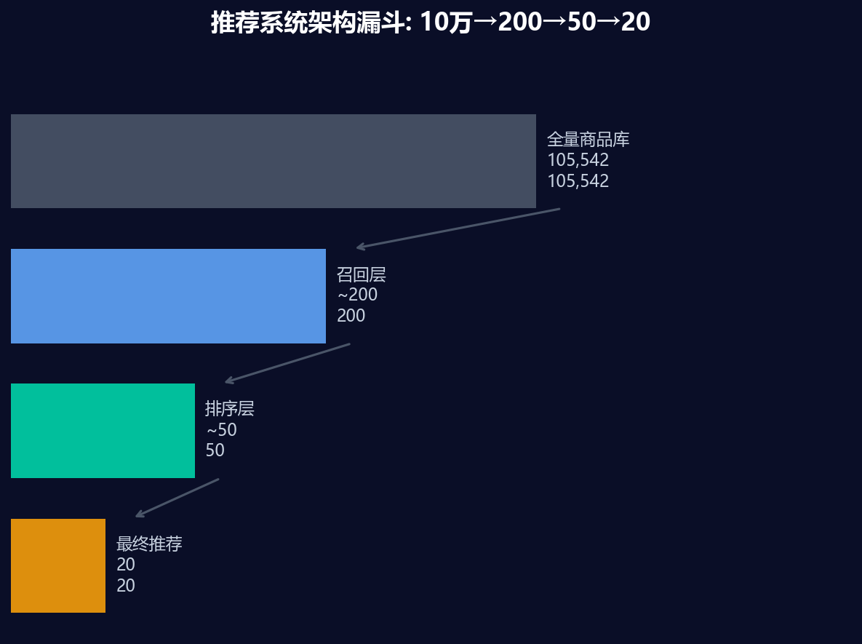

图15: 偏好度计算创新 — preference_score消除"热门品类误导"
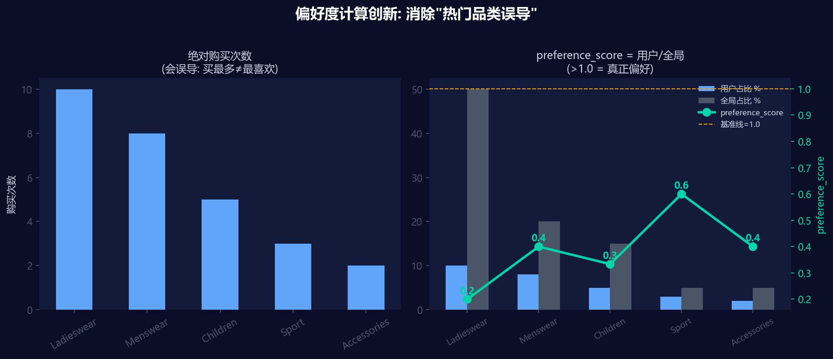

九、A/B测试框架

9.1 实验设计
实验要素 | 设计方案
实验周期 | 14天（覆盖两个完整周，消除周末效应 + 新推荐的新奇效应）
分流方式 | customer_id 哈希取模 → hash(id) % 2 == 0 → 对照组A / == 1 → 实验组B
对照组A (50%流量) | 热门商品兜底推荐（按全局销量降序）
实验组B (50%流量) | 完整推荐系统（品类偏好+价格带+协同过滤+重排）
AA验证 | 上线前先做AA测试（两组用相同策略），确认分流均匀无偏
数据剔除 | 前2天数据标记为"新奇效应期"，分析时做敏感性检验

9.2 评估指标体系
层级 | 指标 | 计算公式 | 优先级
北极星指标 | 人均GMV | SUM(price) / COUNT(DISTINCT user) | ⭐⭐⭐
核心指标 | CTR（点击率） | 点击次数 / 曝光次数 | ⭐⭐⭐
核心指标 | CVR（购买转化率） | 购买次数 / 曝光次数 | ⭐⭐⭐
观察指标 | 推荐覆盖率 | 被推荐过的商品数 / 总商品数 | ⭐⭐
观察指标 | 品类多样性 | 推荐列表中不同department的数量 | ⭐⭐
观察指标 | 冷启动商品曝光占比 | 冷启动商品曝光 / 总曝光 | ⭐⭐
诊断指标 | 客单价 | GMV / 购买订单数 | ⭐

9.3 显著性检验与判断标准
采用双样本异方差 t检验（双尾），显著性水平 α = 0.05。因同时观察多个指标，对次要指标使用 Bonferroni 校正。
场景 | 判断 | 行动
p < 0.05, 提升 > 5% | 策略有效 | 全量上线该策略
p < 0.05, 提升 0~5% | 微弱有效 | 优化策略后再测
p < 0.05, 提升 < 0 | 策略有害 | 立即下线，排查原因
p ≥ 0.05 | 无法判断 | 延长实验或加大样本量

9.4 MAB持续优化
长期方案：用 Thompson Sampling（多臂老虎机算法）自动调整流量分配。
- 每个策略 = 一个"臂"；臂的表现 = Beta分布(购买次数+1, 未购买次数+1)
- 每次推荐时从每个臂的Beta分布采样 → 选采样值最大的策略
- 效果：好策略自动获得更多流量，差策略自动减少，无需人工干预

9.5 预期效果
指标 | 预期提升 | 原因
CTR（点击率） | +10~20% | 品类偏好让推荐"更对胃口"
CVR（购买转化率） | +8~15% | 价格带匹配降低"看了买不起"
推荐覆盖率 | +100~300% | 从只推热门→推长尾商品
冷启动商品曝光 | 从0→5% | 重排层有意识地给新品机会
人均GMV | +5~10% | CVR提升 + 价格带匹配的综合效果

图16: A/B实验预期效果对比 — CTR+15%/CVR+10%/GMV+8%
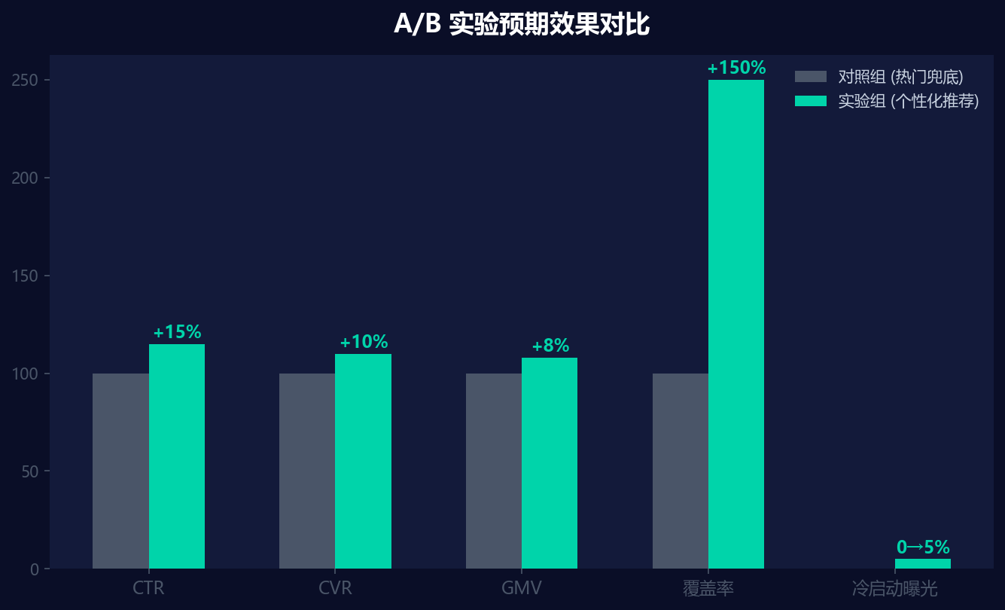

图17: MAB流量优化模拟 — 好策略自动获得更多流量
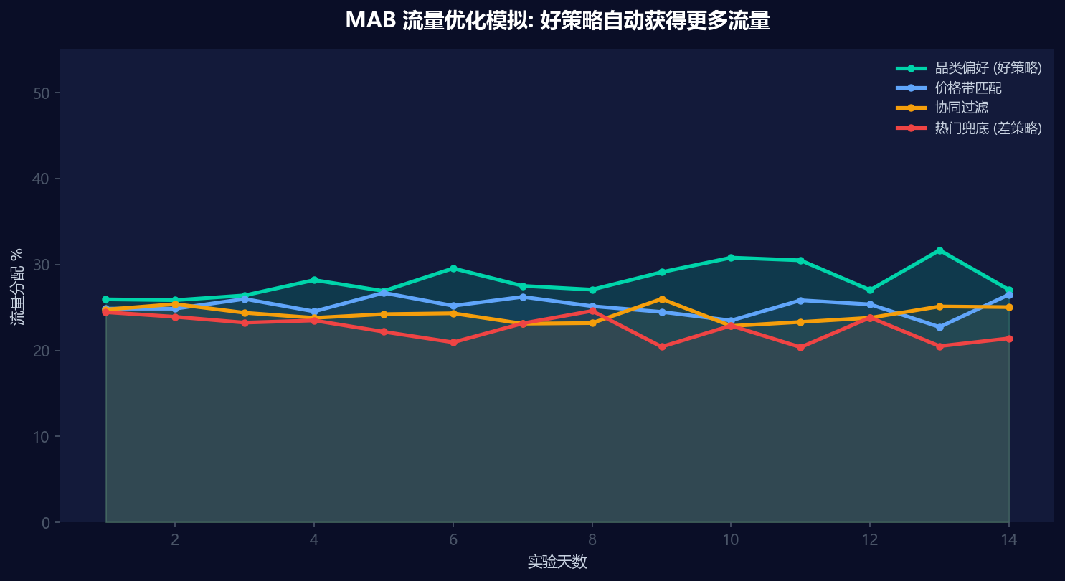

图18: 显著性判断标准 — p值+提升率四维决策矩阵
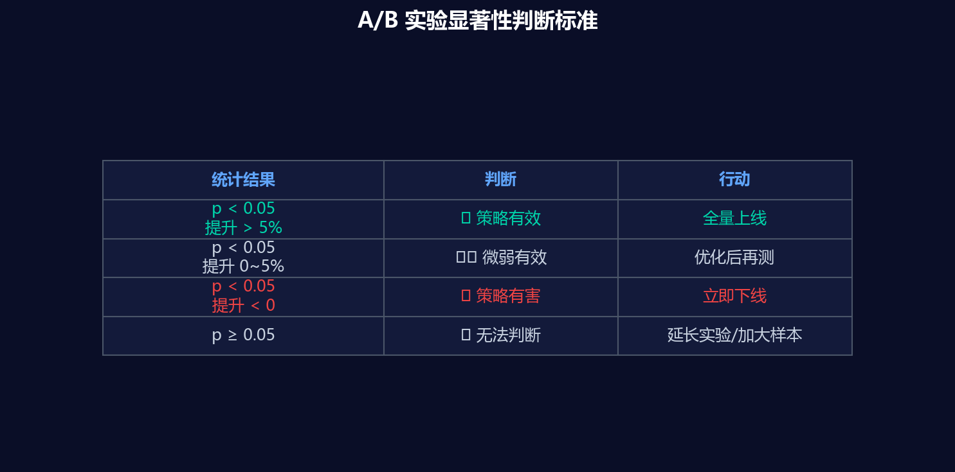

十、项目成果与展望

10.1 核心数字摘要
以下是本项目的关键分析发现（所有数字由 Python 脚本实际运行产出，可复现验证）：
分析维度 | 核心发现
数据规模 | 137万用户 × 10.5万商品 × 3178万交易记录（4.2GB）
时间跨度 | 27个月（2018-09-20 ~ 2020-09-22）
商品长尾 | 14.8%商品购买≤5次，7.4%热门商品贡献53.5%销量
数据修正 | 66%用户Active为空但99.3%有交易 → 修正活跃用户46万→136万
RFM分群 | 5层：高价值活跃10.5% / 活跃20.6% / 潜在流失23.4% / 已流失18.8% / 一般26.7%
GMV集中度 | 仅10.5%高价值用户贡献约39% GMV
增长抓手 | 频次弹性 >> 客单价弹性 → 提升复购是核心
价格带 | 99.5%用户≥80%购买集中在单一价格带
渠道分布 | 线上29.6% vs 线下70.4%；用户：线上为主26.1%/线下为主60.0%/混合14.0%
线上vs线下价差 | 线上客单价为线下的0.77倍
周末效应 | 周末购买占比28.6%，高于均分预期
年龄×渠道 | 25-34岁线上占比最低(25.2%)，65岁以上最高(36.6%)

10.2 代码与文档交付物
交付物 | 形式 | 规模/耗时 | 用途
01_data_pipeline.py | Python脚本 | ~400行, ~37分钟 | 全流程数据管道，一键重现所有数据处理
02_business_analysis.py | Python脚本 | ~600行, ~8分钟 | 经营分析，产出所有关键数字
项目方案_H&M推荐系统.md | Markdown文档 | ~300行 | 总体技术方案（6层架构+阶段规划）
推荐策略设计文档_基于规则.md | Markdown文档 | ~550行 | 5种推荐策略+SQL逻辑+A/B方案
数据分析工作思考过程.md | Markdown文档 | ~400行 | 数据分析方法论+思维框架+协作边界
processed/ (9个CSV) | 处理后数据 | 合计约4.8GB | 5张主表+4张Tableau视图
business_analysis/ (5个文件) | 分析结果 | 4CSV+1JSON | RFM GMV/渠道品类/年龄渠道/KPI
Tableau Dashboard ×4 | 可视化看板 | 4张交互式看板 | KPI/用户分群/品类销售/商品趋势

10.3 项目亮点总结
- 数据规模大：处理3300万行、4.2GB数据，使用分块读取策略避免内存溢出
- 分析有深度：从业务诊断→绩效拆解→用户分析→渠道分析，完整的经营分析链路
- 方法论扎实：preference_score消除热门品类误导、99.5%价格带锁定等创新分析方法
- 落地可执行：5种推荐策略 + A/B实验框架 + 重排规则，直接可交付算法/运营团队
- 工程化思维：所有代码可复用、数字可复现，数据更新后一键重跑
- 决策有依据：频次弹性>客单价弹性——用数据证明"提升复购"比"提价"更有效

附录：技术环境
项目 | 说明
Python版本 | Python 3.8+
核心库 | Pandas 2.3, NumPy 1.26
运行环境 | Windows / macOS / Linux
数据来源 | Kaggle - H&M Personalized Fashion Recommendations
GitHub仓库 | https://github.com/1Lapin/hm-recommendation-analysis
开发工具 | VS Code / Jupyter Notebook

